Braas Turmalin Kastanie Pultortgangziegel rechts, halb, 90°

BMI Deutschland BRAAS

Eigenschaften

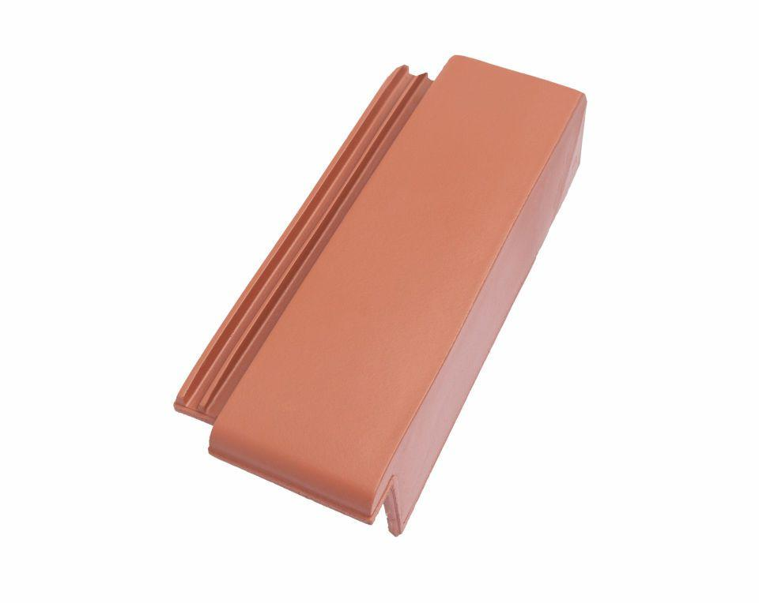

GTIN:

4015506263268

HAN:

07412806

Art Formziegel

Pultdach-Ortgangziegel

Farbton

braun

Format

Halber Ziegel

Oberfläche

glasiert

Breite (mm)

170,00

Länge (mm)

410,00

Ausrichtung

rechts

Farbtonbezeichnung Hersteller

Kastanie